

MODUL PELATIHAN

**JUNIOR MOBILE PROGRAMMER**



PERTEMUAN 10

**Proyek : Aplikasi Data Persistence Pada Mobile**

KEMENTERIAN KOMUNIKASI DAN INFORMATIKA R.I.

**BADAN PENELITIAN DAN PENGEMBANGAN SUMBER DAYA MANUSIA**

**PUSAT PENGEMBANGAN PROFESI DAN SERTIFIKASI**

Jl. Medan Merdeka Barat No.9 Jakarta 10110

2019

KEMENTERIAN KOMUNIKASI DAN INFORMATIKA R.I.

**BADAN PENELITIAN DAN PENGEMBANGAN SUMBER DAYA MANUSIA**

**PUSAT PENGEMBANGAN PROFESI DAN SERTIFIKASI**

Jl. Medan Merdeka Barat No.9 Jakarta 10110

2019

# KATA PENGANTAR

*Alhamdulillahirobbila’lamin*. Puji syukur kepada Allah SWT, Tuhan Yang Maha Kuasa, yang telah memberikan rahmat-Nya sehingga Modul Pelatihan Junior Mobile Programmer Pertemuan ke-10 Proyek Aplikasi Data Persistence Pada Mobile ini dapat diselesaikan dengan sebaik-baiknya.

Modul pelatihan ini diharapkan dapat membantu peserta dalam memahami topik data persistence pada pertemuan ke-9. Modul pelatihan berisi instruksi untuk membuat aplikasi sederhana dengan memanfaatkan data persistence.

Penyusun menyakini bahwa dalam pembuatan modul pelatihan ini masih jauh dari sempurna. Oleh karena itu penyusun mengharapkan kritik dan saran yang membangun guna penyempurnaan modul pelatihan ini dimasa yang akan datang.

Akhir kata, penyusun mengucapkan banyak terima kasih kepada semua pihak yang telah membantu baik secara langsung maupun tidak langsung.

**DAFTAR ISI**

**KATA PENGANTAR 2**

**1. PENDAHULUAN 4**

**2. APLIKASI CATATAN HARIAN 5**

**3. APLIKASI VALIDASI LOGIN 27**

**4. KESIMPULAN 48**

**5. TIM PENYUSUN 49**

# PENDAHULUAN

Setelah mempelajari data persistence pada pertemuan sebelumnya, di sesi ini anda akan membuat proyek aplikasi sederhana dengan memanfaatkan data persistence. Proyek aplikasi yang akan dibuat adalah :

1. Aplikasi catatan harian.
2. Aplikasi validasi login.

Untuk selanjutnya anda dapat mengikuti langkah demi langkah sesuai instruksi pada halaman selanjutnya.

# APLIKASI CATATAN HARIAN

Pada Proyek 1, anda akan membuat aplikasi catatan harian yang akan menyimpan catatan harian anda pada file teks. Catatan harian yang disimpan berupa nama file dan isi catatan. Semua catatan yang telah disimpan akan dimunculkan dalam bentuk list. Pertama kali dijalankan aplikasi akan memunculkan *splahscreen*, lalu akan masuk ke halaman utama yang berisi daftar catatan yang telah dibuat. Aplikasi ini memiliki fungsional untuk menambah catatan, mengubah, menghapus, dan membaca daftar catatan.

Proyek ini merupakan latihan implementasi untuk penyimpanan file (data persistence) menggunakan *external storage*. Untuk lebih jelasnya silahkan perhatikan beberapa tampilan berikut ini :

|  |  |  |  |
| --- | --- | --- | --- |
| Gambar 1. Tampilan Splashscreen | Gambar 2. Tampilan Halaman Utama | Gambar 3. Tampilan Halaman Tambah Catatan | Gambar 4. Tampilan Konfirmasi Hapus Catatan |

Selanjutnya ikutilah instruksi berikutnya untuk membuat aplikasi tersebut.

**Membuat Proyek Baru**

1. Buatlah sebuah proyek baru pada android studio, dan berikan nama pada proyek yang akan anda buat (sebagai contoh Proyek1).

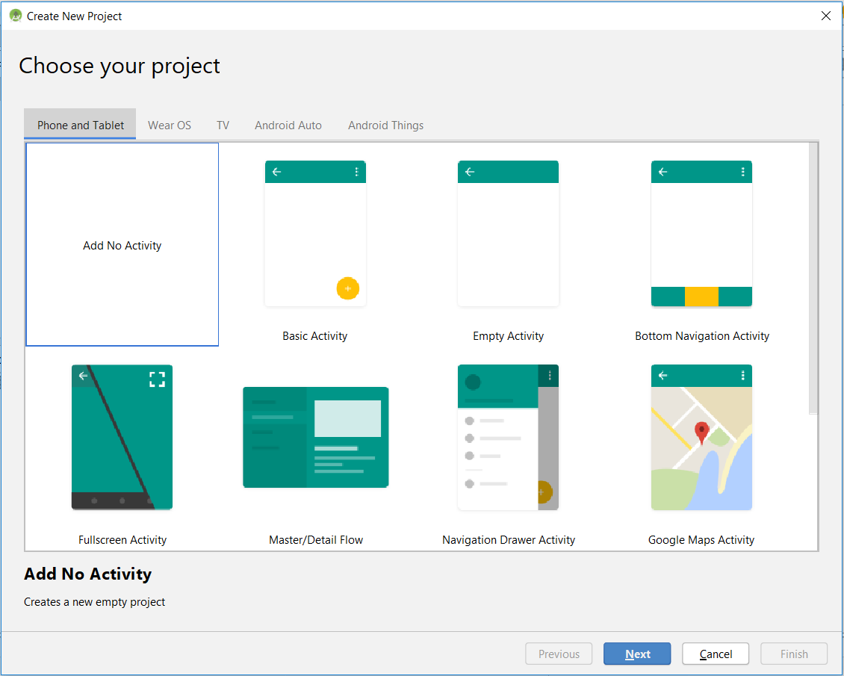

Gambar 5. Tambahkan Proyek Baru (Add No Activity)

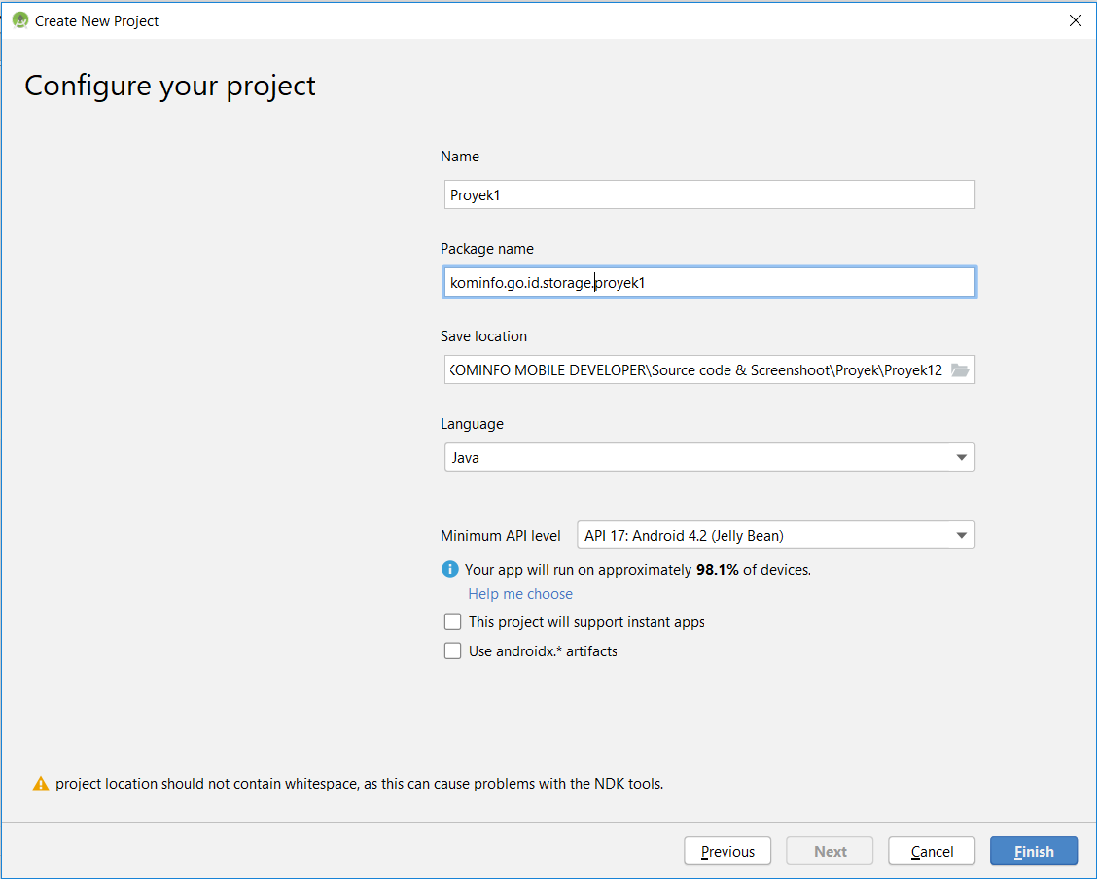

Gambar 6. Tuliskan nama proyek dan package

**Membuat Halaman Splashscreen**

1. Buatlah sebuah *Activity*, beri nama kelas **SplashScreen.java** beserta file layout dengan nama **activity_splash_screen.xml**.

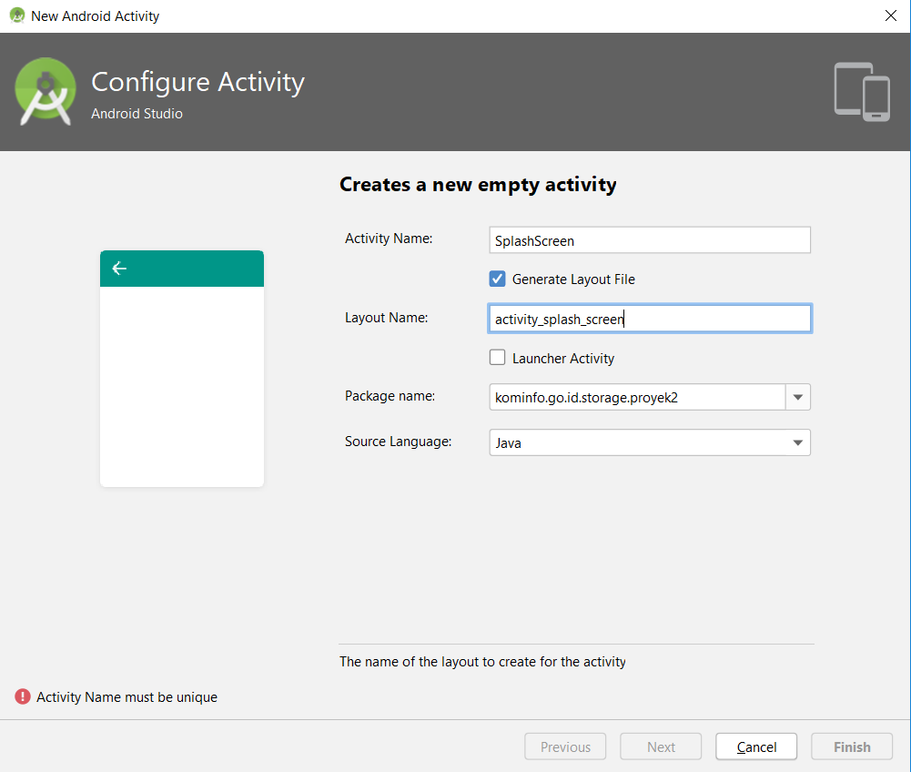

Gambar 7. Tambahkan Activity SplashScreen

1. Desainlah sebuah tampilan pada **activity_splash_screen** sebagaimana berikut ini :



Gambar 8. Desain Tampilan SplashScreen

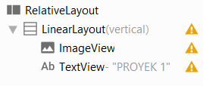

Gambar 9. Struktu Layout Komponennya

1. Sesuaikan kode xml pada **activity_splash_screen.xml** sebagaimana berikut :

|  |
| --- |
| *<?***xml version="1.0" encoding="utf-8"***?>* <**RelativeLayout xmlns:android="http://schemas.android.com/apk/res/android"  xmlns:tools="http://schemas.android.com/tools"  android:layout_width="match_parent"  android:layout_height="match_parent"  tools:context=".SplashScreen"**>    <**LinearLayout  android:layout_width="match_parent"  android:layout_height="wrap_content"  android:layout_centerInParent="true"  android:orientation="vertical"**>   <**ImageView  android:layout_width="match_parent"  android:layout_height="wrap_content"  android:adjustViewBounds="true"  android:fitsSystemWindows="true"  android:src="@drawable/logo"** />   <**TextView  android:layout_width="wrap_content"  android:layout_height="wrap_content"  android:layout_gravity="center_horizontal"  android:text="PROYEK 1"  android:textColor="#000"  android:textSize="30sp"** />  </**LinearLayout**>   </**RelativeLayout**> |

1. Pada kelas Java **SplashScreen.java**, tambahkan kode berikut ini :

|  |
| --- |
| **package** kominfo.go.id.storage.proyek1;  **import** android.content.Intent; **import** android.os.Handler; **import** android.support.v7.app.AppCompatActivity; **import** android.os.Bundle;  **public class** SplashScreen **extends** AppCompatActivity {   @Override  **protected void** onCreate(Bundle savedInstanceState) {  **super**.onCreate(savedInstanceState);  setContentView(R.layout.***activity_splash_screen***);   **new** Handler().postDelayed(**new** Runnable() {  @Override  **public void** run() {  Intent intent = **new** Intent(SplashScreen.**this**, MainActivity.**class**);  startActivity(intent);  finish();  }  }, 3000);  } } |

**Membuat Halaman Main (Utama)**

1. Buatlah sebuah *Activity*, beri nama kelas **MainActivity.java** beserta file layout dengan nama **activity_main.xml**.

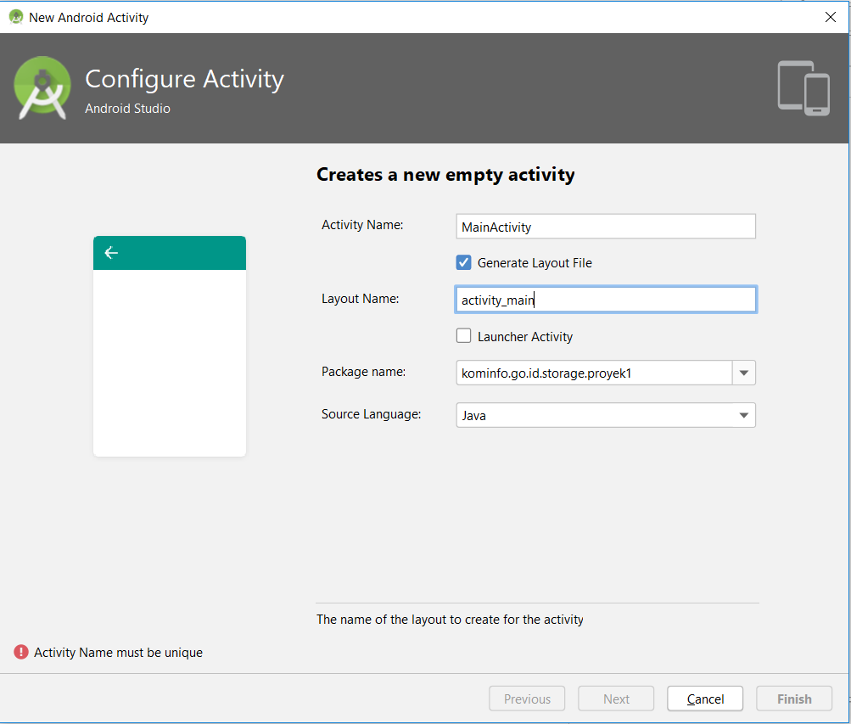

Gambar 10. Tambahkan MainActivity dan Layout activity_main

1. Desainlah sebuah tampilan View pada activity_main sebagaimana berikut :

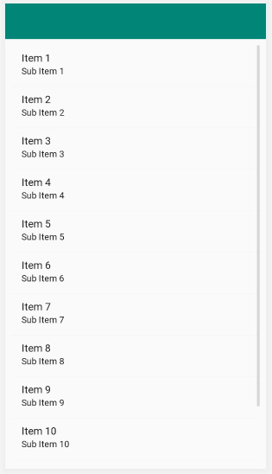

Gambar 11. Desain Tampilan pada activity_main

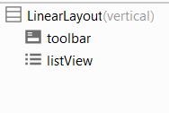

Gambar 12. Struktur Layout pada activity_main

1. Sesuaikan kode *xml* pada **activity_main.xml** sebagaimana berikut :

|  |
| --- |
| *<?***xml version="1.0" encoding="utf-8"***?>* <**LinearLayout xmlns:android="http://schemas.android.com/apk/res/android"  xmlns:app="http://schemas.android.com/apk/res-auto"  xmlns:tools="http://schemas.android.com/tools"  android:layout_width="match_parent"  android:layout_height="match_parent"  android:orientation="vertical"  tools:context=".MainActivity"**>   <**android.support.v7.widget.Toolbar  android:id="@+id/toolbar"  android:layout_width="match_parent"  android:layout_height="wrap_content"  android:background="?attr/colorPrimary"  android:minHeight="?attr/actionBarSize"  android:theme="?attr/actionBarTheme"** />   <**ListView  android:id="@+id/listView"  android:layout_width="match_parent"  android:layout_height="match_parent"  android:padding="10dp"**/>  </**LinearLayout**> |

1. Pada kelas Java **MainActivity.java**, tambahkan kode berikut ini :

|  |
| --- |
| **package** kominfo.go.id.storage.proyek1;  **import** android.Manifest; **import** android.content.DialogInterface; **import** android.content.Intent; **import** android.content.pm.PackageManager; **import** android.os.Build; **import** android.os.Environment; **import** android.support.annotation.NonNull; **import** android.support.v4.app.ActivityCompat; **import** android.support.v7.app.AlertDialog; **import** android.support.v7.app.AppCompatActivity; **import** android.os.Bundle; **import** android.support.v7.widget.Toolbar; **import** android.util.Log; **import** android.view.Menu; **import** android.view.MenuItem; **import** android.view.View; **import** android.widget.AdapterView; **import** android.widget.ListView; **import** android.widget.SimpleAdapter; **import** android.widget.Toast;  **import** java.io.File; **import** java.text.SimpleDateFormat; **import** java.util.ArrayList; **import** java.util.Date; **import** java.util.HashMap; **import** java.util.Map;  **public class** MainActivity **extends** AppCompatActivity {   **public static final int *REQUEST_CODE_STORAGE*** = 100;  ListView **listView**;    @Override  **protected void** onCreate(Bundle savedInstanceState) {  **super**.onCreate(savedInstanceState);  setContentView(R.layout.***activity_main***);  Toolbar toolbar = findViewById(R.id.***toolbar***);  setSupportActionBar(toolbar);  getSupportActionBar().setTitle(**"Aplikasi Catatan Proyek 1"**);  **listView** = findViewById(R.id.***listView***);  **listView**.setOnItemClickListener(**new** AdapterView.OnItemClickListener() {  @Override  **public void** onItemClick(AdapterView<?> parent, View view, **int** position, **long** id) {  Intent intent = **new** Intent(MainActivity.**this**, InsertAndViewActivity.**class**);  Map<String, Object> data = (Map<String, Object>) parent.getAdapter().getItem(position);  intent.putExtra(**"filename"**, data.get(**"name"**).toString());  Toast.*makeText*(MainActivity.**this**, **"You clicked "** + data.get(**"name"**), Toast.***LENGTH_SHORT***).show();   startActivity(intent);  }  });   **listView**.setOnItemLongClickListener(**new** AdapterView.OnItemLongClickListener() {  @Override  **public boolean** onItemLongClick(AdapterView<?> parent, View view, **int** position, **long** id) {  Map<String, Object> data = (Map<String, Object>) parent.getAdapter().getItem(position);  tampilkanDialogKonfirmasiHapusCatatan(data.get(**"name"**).toString());  **return true**;  }  });   }   @Override  **protected void** onResume() {  **super**.onResume();  **if** (Build.VERSION.***SDK_INT*** >= 23) {  **if** (periksaIzinPenyimpanan()) {  mengambilListFilePadaFolder();  }  } **else** {  mengambilListFilePadaFolder();  }  }   **public boolean** periksaIzinPenyimpanan() {  **if** (Build.VERSION.***SDK_INT*** >= 23) {  **if** (checkSelfPermission(android.Manifest.permission.***WRITE_EXTERNAL_STORAGE***)  == PackageManager.***PERMISSION_GRANTED***) {  **return true**;  } **else** {  ActivityCompat.*requestPermissions*(**this**, **new** String[]{Manifest.permission.***WRITE_EXTERNAL_STORAGE***}, ***REQUEST_CODE_STORAGE***);  **return false**;  }  } **else** {  **return true**;  }  }    @Override  **public void** onRequestPermissionsResult(**int** requestCode, @NonNull String[] permissions, @NonNull **int**[] grantResults) {  **super**.onRequestPermissionsResult(requestCode, permissions, grantResults);  **switch** (requestCode) {  **case *REQUEST_CODE_STORAGE***:  **if** (grantResults[0] == PackageManager.***PERMISSION_GRANTED***) {  mengambilListFilePadaFolder();  }  **break**;  }  }   **void** mengambilListFilePadaFolder() {  String path = Environment.*getExternalStorageDirectory*().toString() + **"/kominfo.proyek1"**;  File directory = **new** File(path);   **if** (directory.exists()) {  File[] files = directory.listFiles();  String[] filenames = **new** String[files.**length**];  String[] dateCreated = **new** String[files.**length**];  SimpleDateFormat simpleDateFormat = **new** SimpleDateFormat(**"dd MMM YYYY HH:mm:ss"**);  ArrayList<Map<String, Object>> itemDataList = **new** ArrayList<Map<String, Object>>();    **for** (**int** i = 0; i < files.**length**; i++) {  filenames[i] = files[i].getName();  Date lastModDate = **new** Date(files[i].lastModified());  dateCreated[i] = simpleDateFormat.format(lastModDate);  Map<String, Object> listItemMap = **new** HashMap<>();  listItemMap.put(**"name"**, filenames[i]);  listItemMap.put(**"date"**, dateCreated[i]);  itemDataList.add(listItemMap);   }   SimpleAdapter simpleAdapter = **new** SimpleAdapter(**this**, itemDataList, android.R.layout.***simple_list_item_2***,  **new** String[]{**"name"**, **"date"**}, **new int**[]{android.R.id.***text1***, android.R.id.***text2***});  **listView**.setAdapter(simpleAdapter);  simpleAdapter.notifyDataSetChanged();  }  }   @Override  **public boolean** onCreateOptionsMenu(Menu menu) {  getMenuInflater().inflate(R.menu.***menu***, menu);  **return true**;  }   @Override  **public boolean** onOptionsItemSelected(MenuItem item) {  **switch** (item.getItemId()) {  **case** R.id.***action_tambah***:  Intent intent = **new** Intent(**this**, InsertAndViewActivity.**class**);  startActivity(intent);  **break**;  }  **return super**.onOptionsItemSelected(item);  }   **void** tampilkanDialogKonfirmasiHapusCatatan(**final** String filename) {  **new** AlertDialog.Builder(**this**)  .setTitle(**"Hapus Catatan ini?"**)  .setMessage(**"Apakah Anda yakin ingin menghapus Catatan "**+filename+**"?"**)  .setIcon(android.R.drawable.***ic_dialog_alert***)  .setPositiveButton(android.R.string.***yes***, **new** DialogInterface.OnClickListener() {   **public void** onClick(DialogInterface dialog, **int** whichButton) {  hapusFile(filename);  }  })  .setNegativeButton(android.R.string.***no***, **null**).show();  }   **void** hapusFile(String filename) {  String path = Environment.*getExternalStorageDirectory*().toString() + **"/kominfo.proyek1"**;  File file = **new** File(path, filename);  **if** (file.exists()) {  file.delete();  }  mengambilListFilePadaFolder();  }  } |
|  |

**Membuat Halaman Tambah Catatan**

1. Selanjutnya, tambahkan *Activity* baru, berikan nama *Activity* dengan **InsertAndViewActivity**, serta nama layout **activity_insert_and_view**.

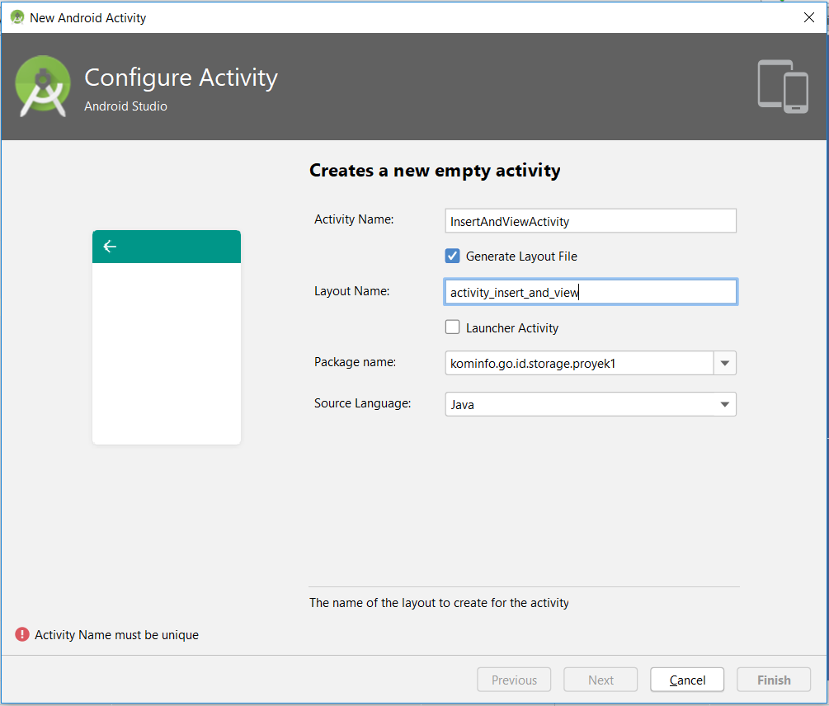

Gambar 13. Tambahkan InsertAndViewActivity

1. Buatlah sebuah desain layout, dengan tampilan sebagaimana berikut :

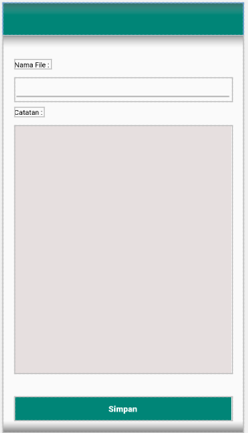

Gambar 14. Desain Tampilan InsertAndViewActivity

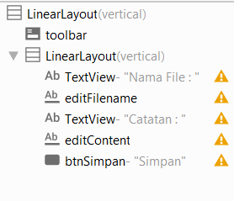

Gambar 15. Struktur Layout InsertAndViewActivity

1. Sesuaikan kode *xml* pada layout **activity_insert_and_view** sebagaimana kode berikut :

|  |
| --- |
| *<?***xml version="1.0" encoding="utf-8"***?>* <**LinearLayout xmlns:android="http://schemas.android.com/apk/res/android"  xmlns:tools="http://schemas.android.com/tools"  android:layout_width="match_parent"  android:layout_height="match_parent"  android:orientation="vertical"   tools:context=".InsertAndViewActivity"**>   <**android.support.v7.widget.Toolbar  android:id="@+id/toolbar"  android:layout_width="match_parent"  android:layout_height="wrap_content"  android:background="?attr/colorPrimary"  android:minHeight="?attr/actionBarSize"  android:theme="?attr/actionBarTheme"** />    <**LinearLayout  android:layout_width="match_parent"  android:layout_height="match_parent"  android:orientation="vertical"  android:padding="20dp"**>  <**TextView  android:layout_width="wrap_content"  android:layout_height="wrap_content"  android:layout_marginBottom="5dp"  android:text="Nama File : "  android:layout_marginTop="20dp"  android:textColor="#000"  android:textSize="12sp"** />   <**EditText  android:id="@+id/editFilename"  android:layout_width="match_parent"  android:layout_height="40dp"  android:layout_marginTop="10dp"  android:padding="5dp"  android:singleLine="true"  android:textSize="14sp"** />    <**TextView  android:layout_width="wrap_content"  android:layout_height="wrap_content"  android:layout_marginTop="10dp"  android:layout_marginBottom="5dp"  android:text="Catatan : "  android:textColor="#000"  android:textSize="12sp"** />   <**EditText  android:id="@+id/editContent"  android:layout_width="match_parent"  android:layout_height="match_parent"  android:layout_marginTop="10dp"  android:layout_weight="1"  android:gravity="top|left"  android:background="#E6DFDF"  android:singleLine="false"  android:padding="5dp"  android:textColor="#000"  android:textSize="14sp"** />   <**Button  android:id="@+id/btnSimpan"  android:layout_width="match_parent"  android:layout_height="40dp"  android:layout_marginTop="40dp"  android:background="@color/colorPrimary"  android:text="Simpan"  android:textAllCaps="false"  android:textColor="#FFF"  android:textSize="14sp"  android:textStyle="bold"** />  </**LinearLayout**> </**LinearLayout**> |

1. Pada kelas java **InsertAndViewActivity**, tambahkan kode berikut ini :

|  |
| --- |
| **package** kominfo.go.id.storage.proyek1;  **import** android.Manifest; **import** android.content.DialogInterface; **import** android.content.Intent; **import** android.content.pm.PackageManager; **import** android.os.Build; **import** android.os.Environment; **import** android.support.annotation.NonNull; **import** android.support.v4.app.ActivityCompat; **import** android.support.v7.app.AlertDialog; **import** android.support.v7.app.AppCompatActivity; **import** android.os.Bundle; **import** android.support.v7.widget.Toolbar; **import** android.view.MenuItem; **import** android.view.View; **import** android.widget.Button; **import** android.widget.EditText;  **import** java.io.BufferedReader; **import** java.io.File; **import** java.io.FileOutputStream; **import** java.io.FileReader; **import** java.io.IOException; **import** java.io.OutputStreamWriter;  **public class** InsertAndViewActivity **extends** AppCompatActivity **implements** View.OnClickListener {  **public static final int *REQUEST_CODE_STORAGE*** = 100;  **int eventID** = 0;  EditText **edtFileName**, **edtContent**;  Button **btnSimpan**;  **boolean isEditable** = **false**;  String **fileName** = **""**;  String **tempCatatan** = **""**;    @Override  **protected void** onCreate(Bundle savedInstanceState) {  **super**.onCreate(savedInstanceState);  setContentView(R.layout.***activity_insert_and_view***);  Toolbar toolbar = findViewById(R.id.***toolbar***);  setSupportActionBar(toolbar);   getSupportActionBar().setDisplayHomeAsUpEnabled(**true**);  getSupportActionBar().setDisplayShowHomeEnabled(**true**);    **edtFileName** = findViewById(R.id.***editFilename***);  **edtContent** = findViewById(R.id.***editContent***);  **btnSimpan** = findViewById(R.id.***btnSimpan***);   **btnSimpan**.setOnClickListener(**this**);   Bundle extras = getIntent().getExtras();   **if** (extras != **null**) {  **fileName** = extras.getString(**"filename"**);  **edtFileName**.setText(**fileName**);  getSupportActionBar().setTitle(**"Ubah Catatan"**);  } **else** {  getSupportActionBar().setTitle(**"Tambah Catatan"**);  }  **eventID** = 1;  **if** (Build.VERSION.***SDK_INT*** >= 23) {  **if** (periksaIzinPenyimpanan()) {  bacaFile();  }  } **else** {  bacaFile();  }    }   @Override  **public void** onClick(View v) {   **switch** (v.getId()) {  **case** R.id.***btnSimpan***:  **eventID** = 2;  **if** (!**tempCatatan**.equals(**edtContent**.getText().toString())) {  **if** (Build.VERSION.***SDK_INT*** >= 23) {  **if** (periksaIzinPenyimpanan()) {  tampilkanDialogKonfirmasiPenyimpanan();  }  } **else** {  tampilkanDialogKonfirmasiPenyimpanan();  }  }  **break**;  }  }   **public boolean** periksaIzinPenyimpanan() {  **if** (Build.VERSION.***SDK_INT*** >= 23) {  **if** (checkSelfPermission(android.Manifest.permission.***WRITE_EXTERNAL_STORAGE***)  == PackageManager.***PERMISSION_GRANTED***) {  **return true**;  } **else** {  ActivityCompat.*requestPermissions*(**this**, **new** String[]{Manifest.permission.***WRITE_EXTERNAL_STORAGE***}, ***REQUEST_CODE_STORAGE***);  **return false**;  }  } **else** {  **return true**;  }  }   @Override  **public void** onRequestPermissionsResult(**int** requestCode, @NonNull String[] permissions, @NonNull **int**[] grantResults) {  **super**.onRequestPermissionsResult(requestCode, permissions, grantResults);  **switch** (requestCode) {  **case *REQUEST_CODE_STORAGE***:  **if** (grantResults[0] == PackageManager.***PERMISSION_GRANTED***) {  **if** (**eventID** == 1) {  bacaFile();  } **else** {  tampilkanDialogKonfirmasiPenyimpanan();  }  }  **break**;  }  }   **void** bacaFile() {  String path = Environment.*getExternalStorageDirectory*().toString() + **"/kominfo.proyek1"**;  File file = **new** File(path, **edtFileName**.getText().toString());  **if** (file.exists()) {   StringBuilder text = **new** StringBuilder();   **try** {  BufferedReader br = **new** BufferedReader(**new** FileReader(file));   String line = br.readLine();   **while** (line != **null**) {  text.append(line);  line = br.readLine();  }  br.close();  } **catch** (IOException e) {  System.***out***.println(**"Error "** + e.getMessage());  }  **tempCatatan** = text.toString();  **edtContent**.setText(text.toString());  }  }   **void** buatDanUbah() {  String state = Environment.*getExternalStorageState*();  **if** (!Environment.***MEDIA_MOUNTED***.equals(state)) {  **return**;  }  String path = Environment.*getExternalStorageDirectory*().toString() + **"/kominfo.proyek1"**;  File parent = **new** File(path);  **if** (parent.exists()) {  File file = **new** File(path, **edtFileName**.getText().toString());  FileOutputStream outputStream = **null**;  **try** {  file.createNewFile();  outputStream = **new** FileOutputStream(file);  OutputStreamWriter streamWriter = **new** OutputStreamWriter(outputStream);  streamWriter.append(**edtContent**.getText());  streamWriter.flush();  streamWriter.close();  outputStream.flush();  outputStream.close();  } **catch** (Exception e) {  e.printStackTrace();  }  } **else** {  parent.mkdir();  File file = **new** File(path, **edtFileName**.getText().toString());  FileOutputStream outputStream = **null**;  **try** {  file.createNewFile();  outputStream = **new** FileOutputStream(file, **false**);  outputStream.write(**edtContent**.getText().toString().getBytes());  outputStream.flush();  outputStream.close();  } **catch** (Exception e) {  e.printStackTrace();  }  }    onBackPressed();  }   **void** tampilkanDialogKonfirmasiPenyimpanan() {  **new** AlertDialog.Builder(**this**)  .setTitle(**"Simpan Catatan"**)  .setMessage(**"Apakah Anda yakin ingin menyimpan Catatan ini?"**)  .setIcon(android.R.drawable.***ic_dialog_alert***)  .setPositiveButton(android.R.string.***yes***, **new** DialogInterface.OnClickListener() {   **public void** onClick(DialogInterface dialog, **int** whichButton) {  buatDanUbah();  }  })  .setNegativeButton(android.R.string.***no***, **null**).show();  }   @Override  **public void** onBackPressed() {  **if** (!**tempCatatan**.equals(**edtContent**.getText().toString())) {  tampilkanDialogKonfirmasiPenyimpanan();  }  **super**.onBackPressed();  }   @Override  **public boolean** onOptionsItemSelected(MenuItem item) {  **if** (item.getItemId() == android.R.id.***home***) {  onBackPressed();  }  **return super**.onOptionsItemSelected(item);  } } |

1. Jalankan aplikasi tersebut, lalu ujilah fungsionalitasnya baik untuk fungsi tambah, ubah, hapus, dan baca data.

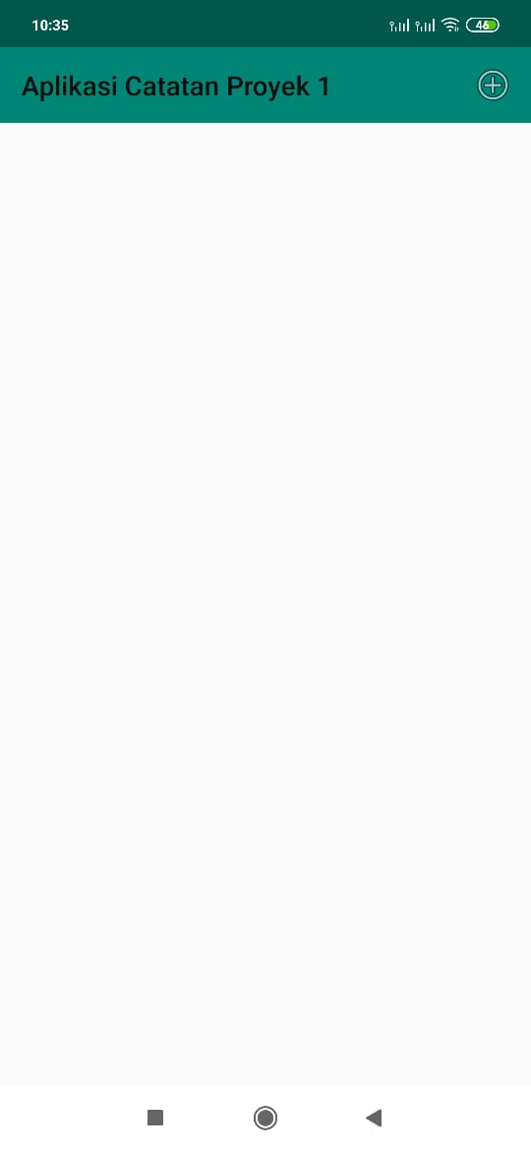

Gambar 16. Tampilan Awal Aplikasi Catatan Harian

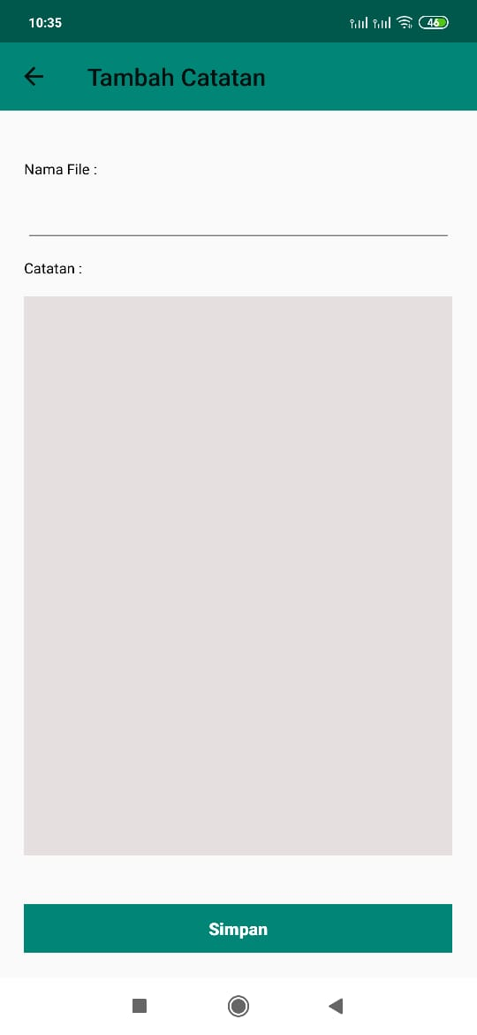

Gambar 17. Tampilan Form Tambah Catatan

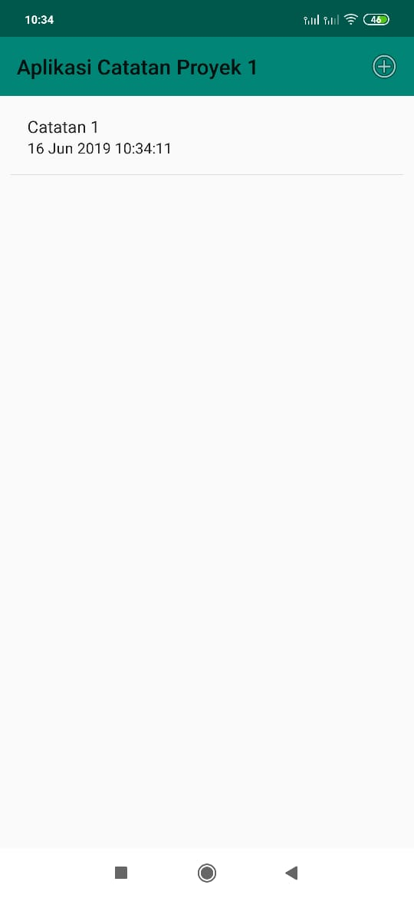

Gambar 18. Tampilan Saat Catatan telah disimpan

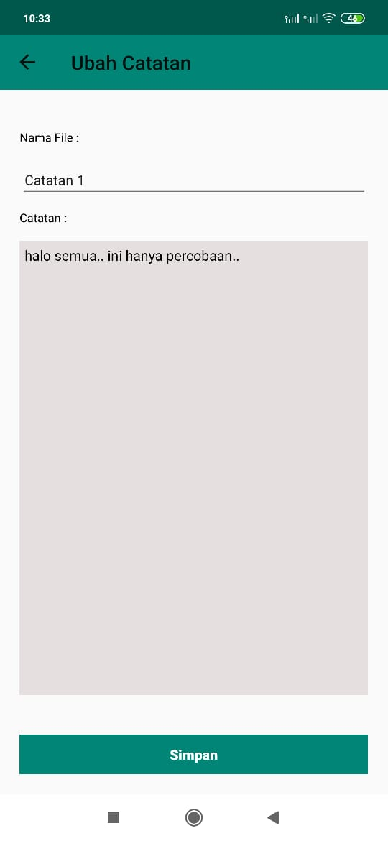

Gambar 19. Tampilan Form Ubah Catatan

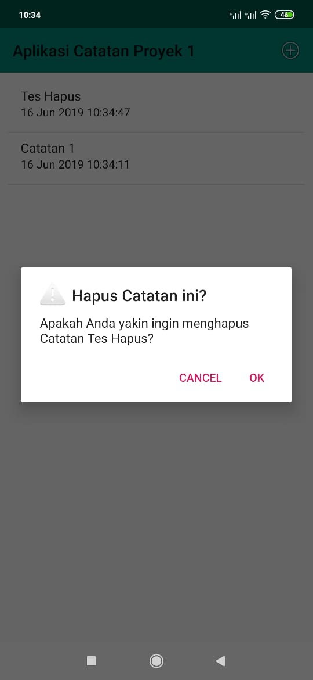

Gambar 20. Tampilan saat Hapus Catatan (ada konfirmasi hapus)

**Catatan** : Untuk menghapus data, tekan beberapa detik pada list, maka akan muncul konfirmasi hapus.

**☺ Selamat, anda telah berhasil mengerjakan Proyek 1 ☺**

# APLIKASI VALIDASI LOGIN

Pada Proyek 2, anda akan membuat aplikasi validasi login yang akan melakukan pengecekan terhadap data user yang tersimpan pada file teks. Pertama kali dijalankan aplikasi akan memunculkan *splahscreen*, apabila user belum teregistrasi, maka dapat melakukan registrasi pada halaman registrasi, apabila sudah memiliki akun dapat login menggunakan akun tersebut pada halaman login. Setelah berhasil login, aplikasi akan masuk ke halaman utama yang memunculkan data user. Tersedia juga tombol logout untuk keluar dari aplikasi.

Proyek ini merupakan latihan implementasi untuk penyimpanan file (data persistence) menggunakan *internal storage*. Untuk lebih jelasnya silahkan perhatikan beberapa tampilan berikut ini :

|  |  |  |  |
| --- | --- | --- | --- |
| Gambar 21. Tampilan Splashscreen | Gambar 22. Tampilan Halaman Login | Gambar 23. Tampilan Halaman Register | Gambar 24. Tampilan Halaman Home |

Untuk selanjutnya ikut langkah-langkah berikut dalam membangun aplikasi tersebut.

**Membuat Proyek Baru**

1. Buatlah sebuah proyek baru pada android studio, dan berikan nama pada proyek yang akan anda buat (sebagai contoh Proyek2).



Gambar 25. Tambahkan Proyek Baru (Add No Activity)

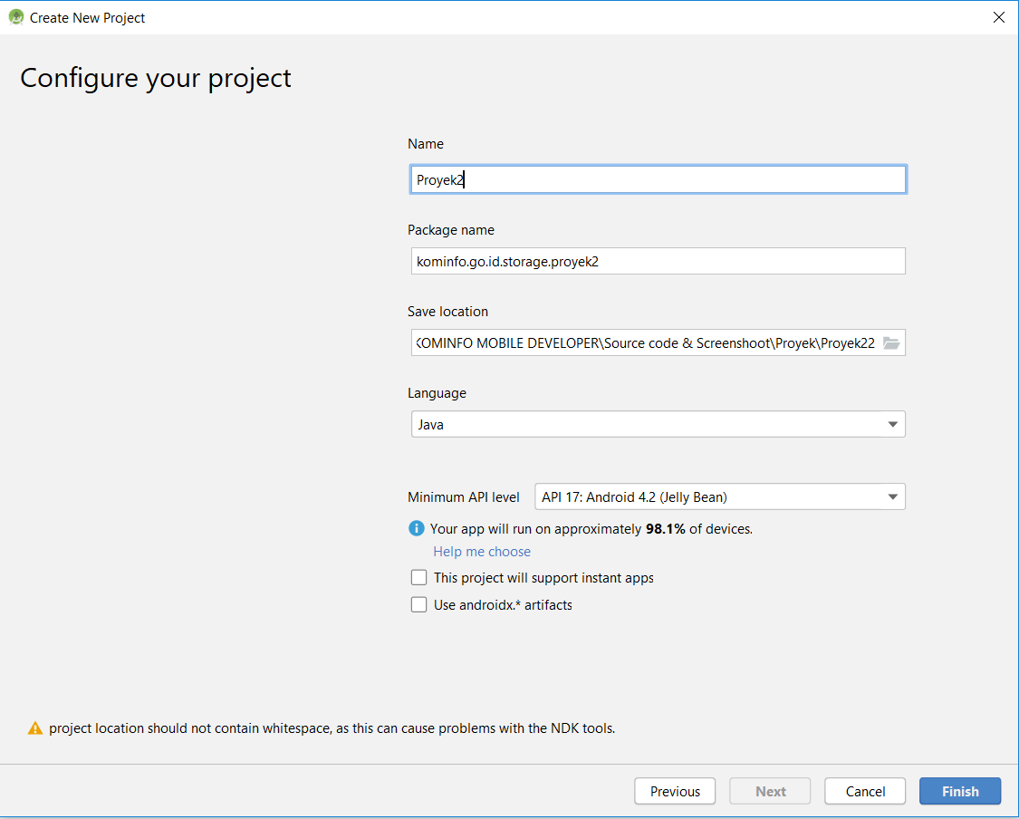

Gambar 26. Tuliskan nama proyek dan package

**Membuat Halaman Splashscreen**

1. Buatlah sebuah *Activity*, beri nama kelas **SplashScreen.java** beserta file layout dengan nama **activity_splash_screen.xml**.



Gambar 27. Tambahkan Activity SplashScreen

1. Desainlah sebuah tampilan pada **activity_splash_screen** sebagaimana berikut ini :



Gambar 28. Desain Tampilan SplashScreen

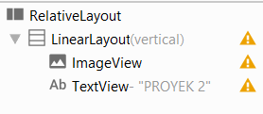

Gambar 29. Struktu Layout Komponennya

1. Sesuaikan kode xml pada **activity_splash_screen.xml** sebagaimana berikut :

|  |
| --- |
| *<?***xml version="1.0" encoding="utf-8"***?>* <**RelativeLayout xmlns:android="http://schemas.android.com/apk/res/android"  xmlns:tools="http://schemas.android.com/tools"  android:layout_width="match_parent"  android:layout_height="match_parent"  tools:context=".SplashScreen"**>   <**LinearLayout  android:layout_width="match_parent"  android:layout_height="wrap_content"  android:layout_centerInParent="true"  android:orientation="vertical"**>   <**ImageView  android:layout_width="match_parent"  android:layout_height="wrap_content"  android:adjustViewBounds="true"  android:fitsSystemWindows="true"  android:src="@drawable/logo"** />   <**TextView  android:layout_width="wrap_content"  android:layout_height="wrap_content"  android:layout_gravity="center_horizontal"  android:text="PROYEK 2"  android:textColor="#000"  android:textSize="30sp"** />  </**LinearLayout**>  </**RelativeLayout**> |

1. Pada kelas Java **SplashScreen.java**, tambahkan kode berikut ini :

|  |
| --- |
| **package** kominfo.go.id.storage.proyek2;  **import** android.content.Intent; **import** android.os.Handler; **import** android.support.v7.app.AppCompatActivity; **import** android.os.Bundle;  **import** java.io.BufferedReader; **import** java.io.File; **import** java.io.FileReader; **import** java.io.IOException;  **public class** SplashScreen **extends** AppCompatActivity {   **public static final** String ***FILENAME*** = **"login"**;   @Override  **protected void** onCreate(Bundle savedInstanceState) {  **super**.onCreate(savedInstanceState);  setContentView(R.layout.***activity_splash_screen***);   **new** Handler().postDelayed(**new** Runnable() {  @Override  **public void** run() {   **if** (isLogin()) {  Intent intent = **new** Intent(SplashScreen.**this**, MainActivity.**class**);  startActivity(intent);   } **else** {  Intent intent = **new** Intent(SplashScreen.**this**, LoginActivity.**class**);  startActivity(intent);  }   finish();   }  }, 3000);  }   **boolean** isLogin() {  File sdcard = getFilesDir();  File file = **new** File(sdcard, ***FILENAME***);  **if** (file.exists()) {  **return true**;  } **else** {  **return false**;  }  }  } |

**Membuat Halaman Login**

1. Buatlah sebuah *Activity*, beri nama kelas **LoginActivity.java** beserta file layout dengan nama **activity_login.xml**.

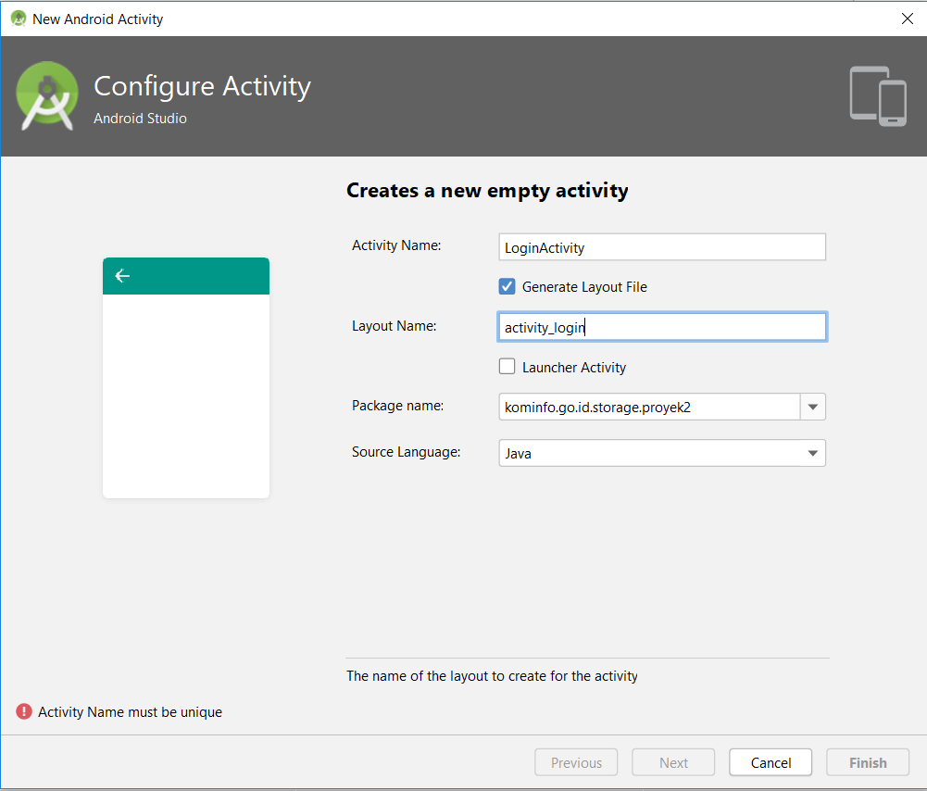

Gambar 30. Tambahkan LoginActivity dan Layout activity_login

1. Desainlah sebuah tampilan pada **activity_login** sebagaimana berikut :

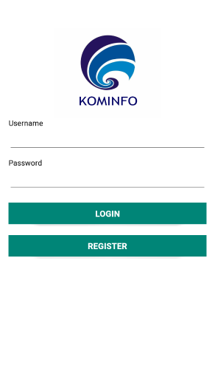

Gambar 31. Desain Tampilan pada activity_login

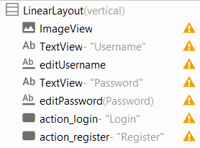

Gambar 32. Struktur Layout pada activity_main

1. Sesuaikan kode *xml* pada **activity_login.xml** sebagaimana berikut :

|  |
| --- |
| *<?***xml version="1.0" encoding="utf-8"***?>* <**LinearLayout xmlns:android="http://schemas.android.com/apk/res/android"  xmlns:tools="http://schemas.android.com/tools"  android:layout_width="match_parent"  android:layout_height="match_parent"  android:background="#FFF"  android:orientation="vertical"  android:padding="20dp"  tools:context=".LoginActivity"**>   <**ImageView  android:layout_width="200dp"  android:layout_height="wrap_content"  android:layout_gravity="center_horizontal"  android:layout_marginTop="40dp"  android:adjustViewBounds="true"  android:fitsSystemWindows="true"  android:src="@drawable/logo"** />    <**TextView  android:layout_width="wrap_content"  android:layout_height="wrap_content"  android:text="Username"  android:textColor="#000"  android:textSize="14sp"** />   <**EditText  android:id="@+id/editUsername"  android:layout_width="match_parent"  android:layout_height="40dp"  android:layout_marginTop="5dp"  android:digits="ABCDEFGHIJKLMNOPQRSTUVWXYZabcdefghijklmnopqrstuvwxyz1234567890"  android:inputType="textFilter"  android:textColor="#000"  android:textSize="14sp"** />   <**TextView  android:layout_width="wrap_content"  android:layout_height="wrap_content"  android:layout_marginTop="10dp"  android:text="Password"  android:textColor="#000"  android:textSize="14sp"** />   <**EditText  android:id="@+id/editPassword"  android:layout_width="match_parent"  android:layout_height="40dp"  android:layout_marginTop="5dp"  android:inputType="textPassword"  android:textColor="#000"  android:textSize="14sp"** />   <**Button  android:id="@+id/action_login"  android:layout_width="match_parent"  android:layout_height="40dp"  android:layout_marginTop="20dp"  android:background="@color/colorPrimary"  android:text="Login"  android:textColor="#FFF"  android:textSize="16sp"  android:textStyle="bold"** />   <**Button  android:id="@+id/action_register"  android:layout_width="match_parent"  android:layout_height="40dp"  android:layout_marginTop="20dp"  android:background="@color/colorPrimary"  android:text="Register"  android:textColor="#FFF"  android:textSize="16sp"  android:textStyle="bold"** /> </**LinearLayout**> |

1. Pada kelas Java **LoginActivity.java**, tambahkan kode berikut ini :

|  |
| --- |
| **package** kominfo.go.id.storage.proyek2;  **import** android.content.Intent; **import** android.support.v7.app.AppCompatActivity; **import** android.os.Bundle; **import** android.view.View; **import** android.widget.Button; **import** android.widget.EditText; **import** android.widget.Toast;  **import** java.io.BufferedReader; **import** java.io.File; **import** java.io.FileOutputStream; **import** java.io.FileReader; **import** java.io.IOException;  **public class** LoginActivity **extends** AppCompatActivity {  **public static final** String ***FILENAME*** = **"login"**;   EditText **editUsername**, **editPassword**;  Button **btnLogin**, **btnRegister**;   @Override  **protected void** onCreate(Bundle savedInstanceState) {  **super**.onCreate(savedInstanceState);  setContentView(R.layout.***activity_login***);  **editUsername** = findViewById(R.id.***editUsername***);  **editPassword** = findViewById(R.id.***editPassword***);  **btnLogin** = findViewById(R.id.***action_login***);  **btnRegister** = findViewById(R.id.***action_register***);   **btnLogin**.setOnClickListener(**new** View.OnClickListener() {  @Override  **public void** onClick(View v) {  login();  }  });   **btnRegister**.setOnClickListener(**new** View.OnClickListener() {  @Override  **public void** onClick(View v) {  Intent intent = **new** Intent(LoginActivity.**this**, RegisterActivity.**class**);  startActivity(intent);  }  });  }   **void** simpanFileLogin() {  String isiFile = **editUsername**.getText().toString() + **";"** + **editPassword**.getText().toString();  File file = **new** File(getFilesDir(), ***FILENAME***);   FileOutputStream outputStream = **null**;  **try** {  file.createNewFile();  outputStream = **new** FileOutputStream(file, **false**);  outputStream.write(isiFile.getBytes());  outputStream.flush();  outputStream.close();  } **catch** (Exception e) {  e.printStackTrace();  }  Toast.*makeText*(**this**, **"Login Berhasil"**, Toast.***LENGTH_SHORT***).show();  onBackPressed();  }   **void** login() {  File sdcard = getFilesDir();  File file = **new** File(sdcard, **editUsername**.getText().toString());  **if** (file.exists()) {  StringBuilder text = **new** StringBuilder();  **try** {  BufferedReader br =  **new** BufferedReader(**new** FileReader(file));  String line = br.readLine();  **while** (line != **null**) {  text.append(line);  line = br.readLine();  }  br.close();  } **catch** (IOException e) {  System.***out***.println(**"Error "** + e.getMessage());  }  String data = text.toString();  String[] dataUser = data.split(**";"**);   **if** (dataUser[1].equals(**editPassword**.getText().toString())) {  simpanFileLogin();  Intent intent = **new** Intent(**this**, MainActivity.**class**);  startActivity(intent);  finish();  }**else** {  Toast.*makeText*(**this**, **"Password Tidak Sesuai"**, Toast.***LENGTH_SHORT***).show();  }  } **else** {  Toast.*makeText*(**this**, **"User Tidak Ditemukan"**, Toast.***LENGTH_SHORT***).show();  }  } } |

**Membuat Halaman Register**

1. Selanjutnya, tambahkan *Activity* baru, berikan nama *Activity* dengan **RegisterActivity**, serta nama layout **activity_register**.

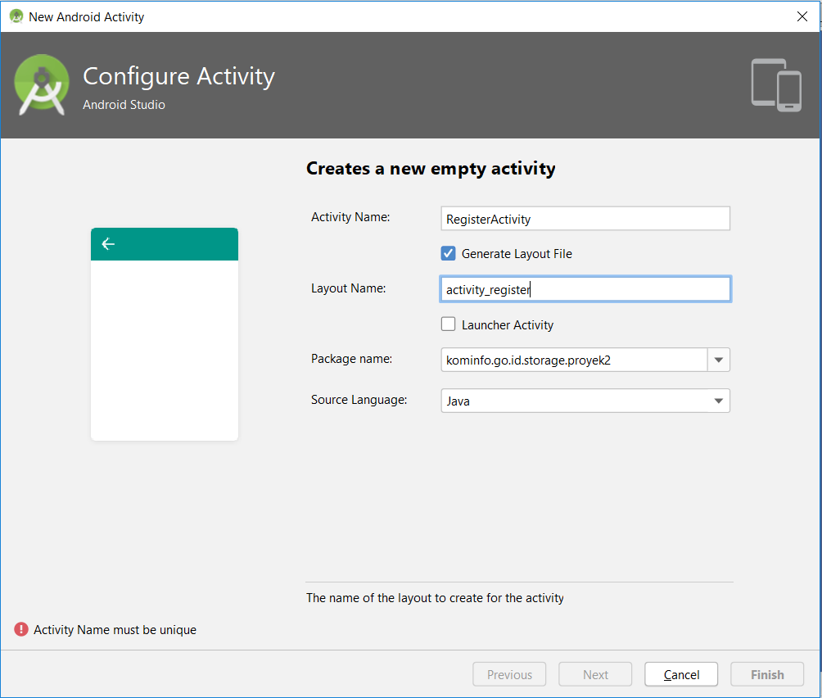

Gambar 33. Tambahkan RegisterActivity

1. Buatlah sebuah desain layout, dengan tampilan sebagaimana berikut :

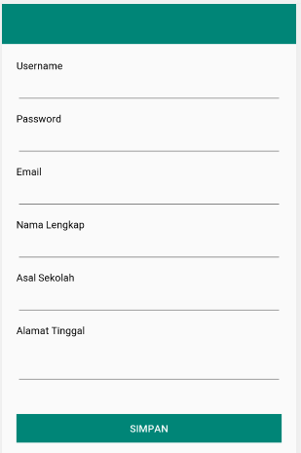

Gambar 34. Desain Tampilan RegisterActivity

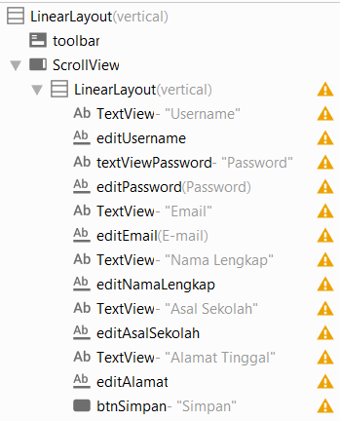

Gambar 35. Struktur Layout RegisterActivity

1. Sesuaikan kode *xml* **activity_register.xml** sebagaimana berikut ini :

|  |
| --- |
| *<?***xml version="1.0" encoding="utf-8"***?>* <**LinearLayout xmlns:android="http://schemas.android.com/apk/res/android"  xmlns:app="http://schemas.android.com/apk/res-auto"  xmlns:tools="http://schemas.android.com/tools"  android:layout_width="match_parent"  android:layout_height="match_parent"  android:orientation="vertical"  tools:context=".RegisterActivity"**>   <**android.support.v7.widget.Toolbar  android:id="@+id/toolbar"  android:layout_width="match_parent"  android:layout_height="wrap_content"  android:background="?attr/colorPrimary"  android:minHeight="?attr/actionBarSize"  android:theme="?attr/actionBarTheme"** />   <**ScrollView  android:layout_width="match_parent"  android:layout_height="match_parent"**>   <**LinearLayout  android:layout_width="match_parent"  android:layout_height="match_parent"  android:orientation="vertical"  android:padding="20dp"**>   <**TextView  android:layout_width="wrap_content"  android:layout_height="wrap_content"  android:text="Username"  android:textColor="#000"  android:textSize="14sp"** />   <**EditText  android:id="@+id/editUsername"  android:layout_width="match_parent"  android:layout_height="40dp"  android:layout_marginTop="5dp"  android:digits="abcdefghijklmnopqrstuvwxyz1234567890"  android:inputType="textFilter"  android:textColor="#000"  android:textSize="14sp"** />   <**TextView  android:id="@+id/textViewPassword"  android:layout_width="wrap_content"  android:layout_height="wrap_content"  android:layout_marginTop="10dp"  android:text="Password"  android:textColor="#000"  android:textSize="14sp"** />   <**EditText  android:id="@+id/editPassword"  android:layout_width="match_parent"  android:layout_height="40dp"  android:layout_marginTop="5dp"  android:inputType="textPassword"  android:textColor="#000"  android:textSize="14sp"** />   <**TextView  android:layout_width="wrap_content"  android:layout_height="wrap_content"  android:layout_marginTop="10dp"  android:text="Email"  android:textColor="#000"  android:textSize="14sp"** />   <**EditText  android:id="@+id/editEmail"  android:layout_width="match_parent"  android:layout_height="40dp"  android:layout_marginTop="5dp"  android:inputType="textEmailAddress"  android:textColor="#000"  android:textSize="14sp"** />   <**TextView  android:layout_width="wrap_content"  android:layout_height="wrap_content"  android:layout_marginTop="10dp"  android:text="Nama Lengkap"  android:textColor="#000"  android:textSize="14sp"** />   <**EditText  android:id="@+id/editNamaLengkap"  android:layout_width="match_parent"  android:layout_height="40dp"  android:layout_marginTop="5dp"  android:textColor="#000"  android:textSize="14sp"** />   <**TextView  android:layout_width="wrap_content"  android:layout_height="wrap_content"  android:layout_marginTop="10dp"  android:text="Asal Sekolah"  android:textColor="#000"  android:textSize="14sp"** />   <**EditText  android:id="@+id/editAsalSekolah"  android:layout_width="match_parent"  android:layout_height="40dp"  android:layout_marginTop="5dp"  android:textColor="#000"  android:textSize="14sp"** />   <**TextView  android:layout_width="wrap_content"  android:layout_height="wrap_content"  android:layout_marginTop="10dp"  android:text="Alamat Tinggal"  android:textColor="#000"  android:textSize="14sp"** />   <**EditText  android:id="@+id/editAlamat"  android:layout_width="match_parent"  android:layout_height="wrap_content"  android:layout_marginTop="5dp"  android:gravity="top|left"  android:lines="3"  android:padding="5dp"  android:singleLine="false"  android:textColor="#000"  android:textSize="14sp"** />   <**Button  android:id="@+id/btnSimpan"  android:layout_width="match_parent"  android:layout_height="40dp"  android:layout_marginTop="40dp"  android:background="@color/colorPrimary"  android:text="Simpan"  android:textColor="#FFF"  android:textSize="14sp"** />  </**LinearLayout**>  </**ScrollView**>   </**LinearLayout**> |

1. Pada kelas Java **RegisterActivity.java**, tambahkan kode berikut ini :

|  |
| --- |
| **package** kominfo.go.id.storage.proyek2;  **import** android.support.v7.app.AppCompatActivity; **import** android.os.Bundle; **import** android.support.v7.widget.Toolbar; **import** android.view.View; **import** android.widget.Button; **import** android.widget.EditText; **import** android.widget.Toast;  **import** java.io.File; **import** java.io.FileOutputStream;  **public class** RegisterActivity **extends** AppCompatActivity {   EditText **editUsername**, **editPassword**, **editEmail**, **editNamaLengkap**, **editAsalSekolah**, **editAlamat**;  Button **btnSimpan**;    @Override  **protected void** onCreate(Bundle savedInstanceState) {  **super**.onCreate(savedInstanceState);  setContentView(R.layout.***activity_register***);   Toolbar toolbar = findViewById(R.id.***toolbar***);  setSupportActionBar(toolbar);   getSupportActionBar().setDisplayHomeAsUpEnabled(**true**);  getSupportActionBar().setDisplayShowHomeEnabled(**true**);   getSupportActionBar().setTitle(**"Register"**);   **editUsername** = findViewById(R.id.***editUsername***);  **editPassword** = findViewById(R.id.***editPassword***);  **editEmail** = findViewById(R.id.***editEmail***);  **editNamaLengkap** = findViewById(R.id.***editNamaLengkap***);  **editAsalSekolah** = findViewById(R.id.***editAsalSekolah***);  **editAlamat** = findViewById(R.id.***editAlamat***);  **btnSimpan** = findViewById(R.id.***btnSimpan***);  **btnSimpan**.setOnClickListener(**new** View.OnClickListener() {  @Override  **public void** onClick(View v) {  **if** (isValidation()) {  simpanFileData();  } **else** {  Toast.*makeText*(RegisterActivity.**this**, **"Mohon Lengkapi Seluruh Data"**, Toast.***LENGTH_SHORT***).show();  }  }  });  }   **boolean** isValidation() {  **if** (**editUsername**.getText().toString().equals(**""**) || **editPassword**.getText().toString().equals(**""**) || **editEmail**.getText().toString().equals(**""**) || **editNamaLengkap**.getText().toString().equals(**""**) || **editAsalSekolah**.getText().toString().equals(**""**) || **editAlamat**.getText().toString().equals(**""**)) {  **return false**;  } **else** {  **return true**;  }  }   **void** simpanFileData() {  String isiFile = **editUsername**.getText().toString() + **";"** + **editPassword**.getText().toString() + **";"** + **editEmail**.getText().toString() + **";"** + **editNamaLengkap**.getText().toString() + **";"** + **editAsalSekolah**.getText().toString() + **";"** + **editAlamat**.getText().toString();  File file = **new** File(getFilesDir(), **editUsername**.getText().toString());   FileOutputStream outputStream = **null**;  **try** {  file.createNewFile();  outputStream = **new** FileOutputStream(file, **false**);  outputStream.write(isiFile.getBytes());  outputStream.flush();  outputStream.close();  } **catch** (Exception e) {  e.printStackTrace();  }  Toast.*makeText*(**this**, **"Register Berhasil"**, Toast.***LENGTH_SHORT***).show();  onBackPressed();  } } |

1. Selanjutnya tambahkan kode java **MainActivity** sebagaimana berikut ini :

|  |
| --- |
| **package** kominfo.go.id.storage.proyek2;  **import** android.content.DialogInterface; **import** android.content.Intent; **import** android.support.v7.app.AlertDialog; **import** android.support.v7.app.AppCompatActivity; **import** android.os.Bundle; **import** android.support.v7.widget.Toolbar; **import** android.view.Menu; **import** android.view.MenuItem; **import** android.view.View; **import** android.widget.Button; **import** android.widget.EditText; **import** android.widget.TextView; **import** android.widget.Toast;  **import** java.io.BufferedReader; **import** java.io.File; **import** java.io.FileReader; **import** java.io.IOException;  **public class** MainActivity **extends** AppCompatActivity {  EditText **editUsername**, **editPassword**, **editEmail**, **editNamaLengkap**, **editAsalSekolah**, **editAlamat**;  Button **btnSimpan**;  TextView **textViewPassword**;   **public static final** String ***FILENAME*** = **"login"**;    @Override  **protected void** onCreate(Bundle savedInstanceState) {  **super**.onCreate(savedInstanceState);  setContentView(R.layout.***activity_register***);   Toolbar toolbar = findViewById(R.id.***toolbar***);  setSupportActionBar(toolbar);    getSupportActionBar().setTitle(**"Halaman Depan"**);   **editUsername** = findViewById(R.id.***editUsername***);  **textViewPassword** = findViewById(R.id.***textViewPassword***);  **editPassword** = findViewById(R.id.***editPassword***);  **editEmail** = findViewById(R.id.***editEmail***);  **editNamaLengkap** = findViewById(R.id.***editNamaLengkap***);  **editAsalSekolah** = findViewById(R.id.***editAsalSekolah***);  **editAlamat** = findViewById(R.id.***editAlamat***);  **btnSimpan** = findViewById(R.id.***btnSimpan***);   **btnSimpan**.setVisibility(View.***GONE***);  **editUsername**.setEnabled(**false**);  **editPassword**.setVisibility(View.***GONE***);  **textViewPassword**.setVisibility(View.***GONE***);  **editEmail**.setEnabled(**false**);  **editNamaLengkap**.setEnabled(**false**);  **editAsalSekolah**.setEnabled(**false**);  **editAlamat**.setEnabled(**false**);   bacaFileLogin();  }   **void** bacaFileLogin() {  File sdcard = getFilesDir();  File file = **new** File(sdcard, ***FILENAME***);  **if** (file.exists()) {  StringBuilder text = **new** StringBuilder();  **try** {  BufferedReader br =  **new** BufferedReader(**new** FileReader(file));  String line = br.readLine();  **while** (line != **null**) {  text.append(line);  line = br.readLine();  }  br.close();  } **catch** (IOException e) {  System.***out***.println(**"Error "** + e.getMessage());  }  String data = text.toString();  String[] dataUser = data.split(**";"**);  bacaDataUser(dataUser[0]);   }  }   **void** bacaDataUser(String fileName) {  File sdcard = getFilesDir();  File file = **new** File(sdcard, fileName);  **if** (file.exists()) {  StringBuilder text = **new** StringBuilder();  **try** {  BufferedReader br =  **new** BufferedReader(**new** FileReader(file));  String line = br.readLine();  **while** (line != **null**) {  text.append(line);  line = br.readLine();  }  br.close();  } **catch** (IOException e) {  System.***out***.println(**"Error "** + e.getMessage());  }  String data = text.toString();  String[] dataUser = data.split(**";"**);   **editUsername**.setText(dataUser[0]);  **editEmail**.setText(dataUser[2]);  **editNamaLengkap**.setText(dataUser[3]);  **editAsalSekolah**.setText(dataUser[4]);  **editAlamat**.setText(dataUser[5]);   } **else** {  Toast.*makeText*(**this**, **"User Tidak Ditemukan"**, Toast.***LENGTH_SHORT***).show();  }  }   @Override  **public boolean** onCreateOptionsMenu(Menu menu) {  getMenuInflater().inflate(R.menu.***menu***, menu);  **return true**;  }   @Override  **public boolean** onOptionsItemSelected(MenuItem item) {  **switch** (item.getItemId()) {  **case** R.id.***action_logout***:  tampilkanDialogKonfirmasiLogout();  **break**;  }  **return super**.onOptionsItemSelected(item);  }   **void** hapusFile() {  File file = **new** File(getFilesDir(), ***FILENAME***);  **if** (file.exists()) {  file.delete();  }  }   **void** tampilkanDialogKonfirmasiLogout() {  **new** AlertDialog.Builder(**this**)  .setTitle(**"Logout"**)  .setMessage(**"Apakah Anda yakin ingin Logout?"**)  .setIcon(android.R.drawable.***ic_dialog_alert***)  .setPositiveButton(android.R.string.***yes***, **new** DialogInterface.OnClickListener() {   **public void** onClick(DialogInterface dialog, **int** whichButton) {  hapusFile();  Intent intent = **new** Intent(MainActivity.**this**, LoginActivity.**class**);  startActivity(intent);  finish();  }  })  .setNegativeButton(android.R.string.***no***, **null**).show();  } } |

**Menguji Aplikasi Proyek 2**

1. Selanjutnya Jalankan aplikasi tersebut, lalu ujilah fungsionalitasnya baik untuk melakukan registrasi, login dan logout.

**☺ Selamat, anda telah berhasil mengerjakan Proyek 2 ☺**

# KESIMPULAN

Sampai dengan tahap ini anda telah menyelesaikan 2 (dua) proyek aplikasi yang terkait dengan data *persistence*. Pada aplikasi Proyek1, anda membuat aplikasi catatan harian dimana proses penyimpanannya menggunakan *external storage*. Sedangkan pada aplikasi Proyek2, anda membuat aplikasi validasi login, dimana data user disimpan pada *internal storage*. Dengan mempelajari kedua aplikasi tersebut, diharapkan anda sudah memahami dengan baik fungsi data persistence, dan pemanfaatannya untuk aplikasi Android. Data persistence dapat digunakan untuk menyimpan data apapun sesuai kebutuhan dalam bentuk file. Data ini bersifat tetap dan tidak akan hilang selama tidak dihapus.

Demikian modul ini dibuat sebagai bahan pembelajaran untuk memahami implementasi secara praktis pemanfaatan data persistence, semoga bermanfaat.

# TIM PENYUSUN

1. Syamsi Dwi Cahya, S.S.T, M.Kom (Politeknik Negeri Jakarta)
2. Ghifari Munawar, S.Kom., M.T (Politeknik Negeri Bandung)